Delante partnerem konferencji I ❤️ Marketing & Technology
Agencja Delante objęła partnerstwo nad konferencją I ❤️ Marketing & Technology, która odbędzie się w dniach 21-23 kwietnia 2026 roku w warszawskim Multikinie Złote Tarasy. Eksperci z krakowskiego zespołu pojawią się na wydarzeniu w rolach prelegentów i doradców strategicznych, aby wesprzeć kadrę zarządzającą w bezpiecznym modelowaniu budżetów na kolejne kwartały.

Konferencja zapewnia dyrektorom marketingu i osobom decyzyjnym przestrzeń do rozmów oraz wymiany doświadczeń z najlepszymi specjalistami w branży digital.
W jakich rolach będzie można spotkać ekspertów Delante na konferencji?
Obecność agencji na wydarzeniu została podzielona na trzy filary operacyjne. Pierwszym z nich jest rola edukacyjna, ponieważ na scenie z prelekcją wystąpi Katarzyna Śliwa (Senior Off-Site SEO Specialist), która zaprezentuje autorską strategię budowania autorytetu marki w erze AI. Drugi filar to stoisko doradcze nr 19, na którym Tomasz Gniecki (SEM & Analytics Specialist), Przemysław Jaskierski (SEO Strategy Manager) oraz Natalia Kobzda (Bussines Growth Advisor) będą do dyspozycji jako eksperci.
Trzecim elementem jest networking strategiczny, który umożliwia dyskusję o wyzwaniach analitycznych i operacyjnych w danej organizacji. W kuluarach będzie można spotkać się z Mateuszem Calikiem (CEO) i Gosią Kwiecień (COO), a także Pauliną Konopką (SEO Team Leader) oraz Asią Nicpoń (Senior SEO Specialist). To dobra okazja do rozmów o długoterminowym skalowaniu biznesu.
Jak nowa rola autorytetu wpływa na bezpieczeństwo przychodów?
Najważniejszym punktem obecności Delante będzie prelekcja Katarzyny Śliwy na ścieżce I ❤️ PRO SEO & Content (23 kwietnia). Ekspertka pokaże decydentom, jak uodpornić biznes na wstrząsy związane z zalewem treści generowanych przez AI i udowodni, że w 2026 roku skuteczne Off-Site SEO to nie techniczna pogoń za linkami, lecz zarządzanie cyfrowym autorytetem domeny.

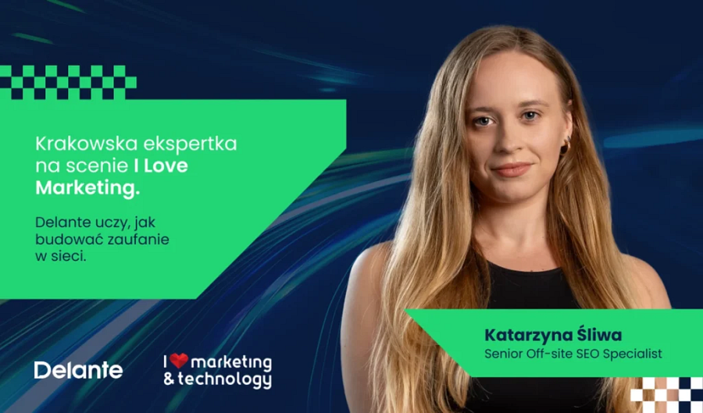
– W dojrzałym marketingu link building przestał być jedynie operacją techniczną, a stał się narzędziem zarządzania zaufaniem algorytmicznym – zaznacza Katarzyna Śliwa, Senior Off-Site SEO Specialist. – Na konferencji opowiem o tym, że tylko dwutorowa ekspozycja marki – w klasycznym organicu i środowisku AI – pozwala dziś skutecznie chronić udział w rynku. Naszym zadaniem jako partnera strategicznego jest pokazanie decydentom, jak przekuć te zmiany technologiczne w argumenty, które obronią się przed dyrektorem finansowym i zarządem.
Dlaczego wdrożenia technologiczne wymagają dziś nadzoru stratega?
Skrócenie dystansu między decydentem a strategiem to najszybsza droga do optymalizacji wskaźników zwrotu z inwestycji. Na stoisku nr 19 analitycy i stratedzy Delante pomogą dyrektorom marketingu zmapować ryzyka i zaprojektować odpowiednią architekturę działań, która między innymi pozwoli na obniżenie kosztu pozyskania klienta. Jednocześnie obecność kadry zarządzającej w strefach networkingowych stworzy zarządom przestrzeń do zderzenia biznesowych perspektyw i wizji, gwarantując bezpieczne i przewidywalne skalowanie w erze Search Intelligence.
Pełna agenda wydarzenia i szczegóły prelekcji są dostępne na stronie wydarzenia I ❤️ Marketing & Technology 2026.

